

**NOMBRE: KEVIN DAVID GIL ORTIZ.**

**FECHA: 14 DE MARZO DE 2025.**

**PROFESOR: HECTOR ANDRES LADINO TORRES.**

**MATERIA: FUNDAMENTOS DE PROGRAMACION.**

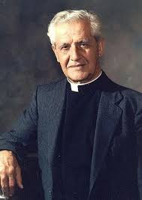

DIAGRAMA SECUENCIAL USO APLICATIVO

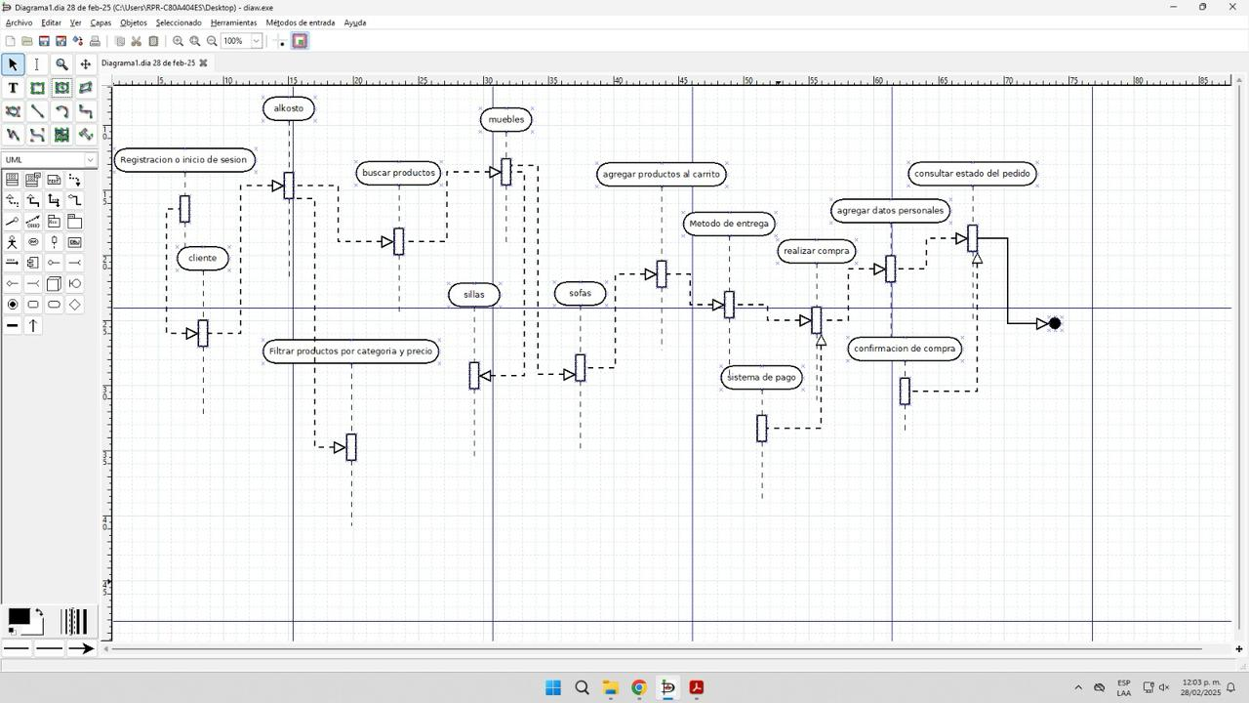

DIAGRAMA DE CASO DE USO DE MI APLICACION

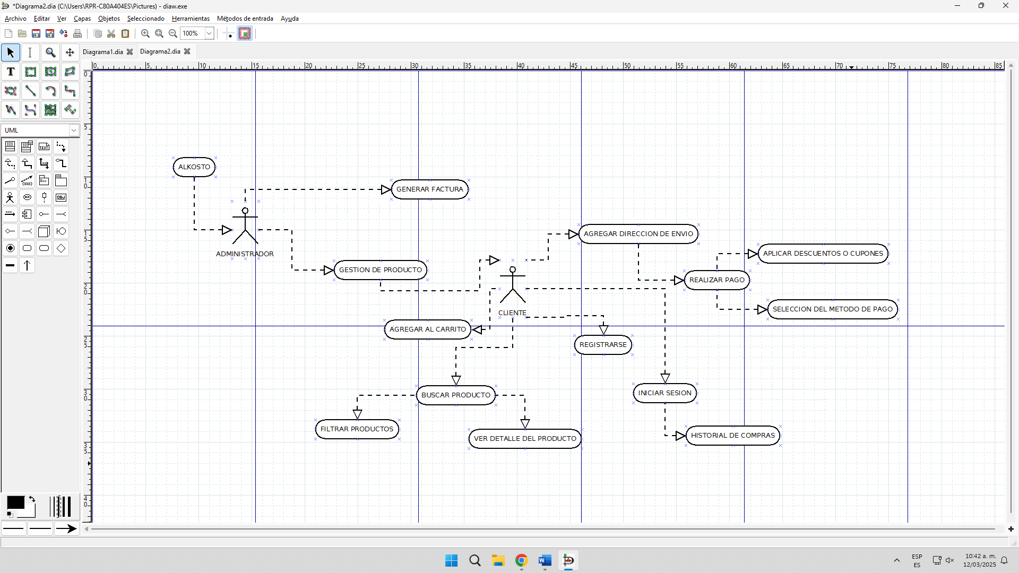

FLYER DE MI APLICACIÓN

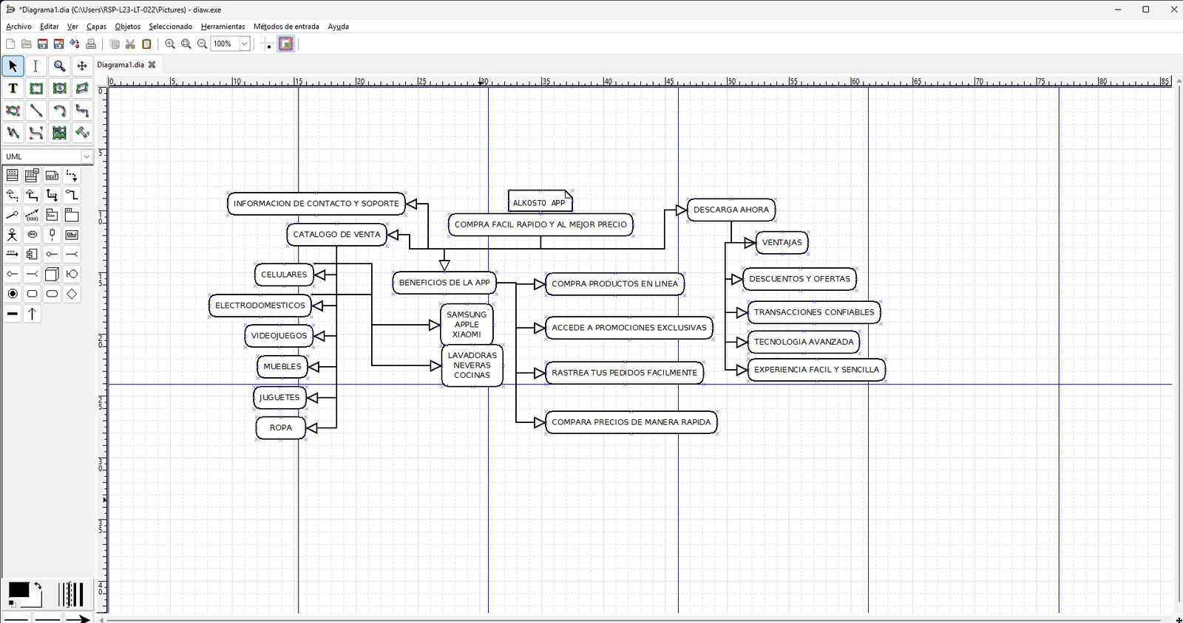

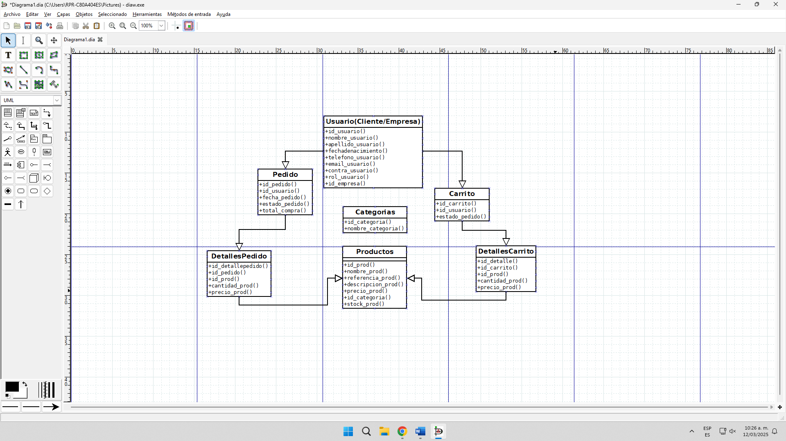

DIAGRAMA DE CASO DE USO GENESIS

